**中国人民财产保险股份有限公司**

**长沙市分公司招聘简章**



中国人民财产保险股份有限公司（简称“中国人保财险”）是亚洲第一、国内最大的财产保险公司，作为世界500强企业——中国人民保险集团股份有限公司（PICC）旗下标志性主业。公司以悠久的历史、雄厚的实力、专业领先的竞争优势以及世界知名的品牌美誉度赢得了社会最广泛客户的信赖，2017年位列美国《财富》杂志公布的世界500强第114名，在上榜的中国公司中排名第23位。PICC品牌与共和国同生共长，在国内外享有广泛影响和显著声誉，中国人保财险连续多年被国际权威评级机构穆迪公司授予国内最高信用评级（Aa3级）。截至目前，公司已连续7年被评为“中国年度最佳雇主”十大企业。

中国人保财险长沙市分公司是全国重点中心城市分公司，是总部重要的战略发展阵地。公司下辖20多个区县级分支公司，遍布全市110个服务网点，拥有员工1500余人。

新职场位于芙蓉区杨家山恒达路1号（锦泰广场地铁站2号口步行340米），暂定2024年启用，人性化的办公室配置，宽敞明亮舒适的办公环境，公司周围交通便利。浏阳永安职场位于浏阳市永安镇浏阳高新产业开发区教建新都汇4栋2楼。目前公司已培养实习生100余名，根据发展需要，现热忱邀请应往届优秀毕业生加盟，在这个广阔的舞台上施展才华，赋能未来！

**一、招聘岗位及任职条件**

**（一）电商客户服务岗**

**1、电商客户经理（15人）**

**岗位职责：**

1）与客户保持电话、微信线上沟通，协助分析客户需求，提供专业的咨询服务；

2）完成部门制定的月度车险任务目标，协助做好客户增值服务工作；

3）完成每日所分配的客户数据外呼、信息推送等工作，并严格按系统要求进行相应操作；

4）根据客户需求制定保险险种组合，并做好报价、资料审核、出单等工作。

**岗位要求：**

1）大专以上学历；

2）普通话流利，表达清晰，具有良好的沟通能力与团队意识；

3）性格开朗，有事业心、进取心、自我驱动力及抗压能力；

**二、工作地点**

职场1（新）：芙蓉区杨家山恒达路1号（锦泰广场地铁站2号口步行340米）

职场2：浏阳市永安镇浏阳高新产业开发区教建新都汇4栋2楼

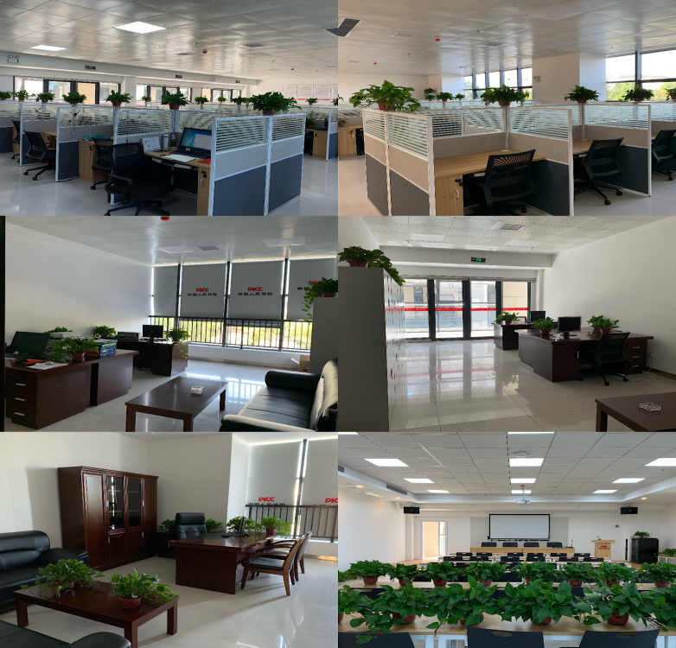

**三、薪酬待遇**

**1、实习薪酬2400元/月（尚未取得毕业证的学员，毕业前签订实习协议），构成明细如下：**

**（1）基本薪酬2000元/月；**

1. **用餐补贴200元/月；**
2. **交通补贴200元/月；**
3. **实习期内表现优异者，可享受公司给予的定向成长激励。**
4. **上班时间：上午8:30—12:00、下午14:20—17:40（周一至周五）；**

**2、其他福利**

(1) 实习期，公司统一购买团队意外险（雇主责任险、工伤保险）；

（2）享受国家规定的正常节假日（春节、清明、五一、端午、中秋、国庆、元旦）；

(3) 丰富的团队活动、清晰的职业生涯规划及专业技能培训；

(4) 实习结束后公司统一签订《劳动合同》，购买五险一金。

**四、职业发展：**

1、专业深造路线：随着客户服务技能的持续提升，个人的职级会逐级晋升，职级津贴和提成收入将不断增多；每个月度考核一次，根据上个月的业绩考核来定级。

2、管理路线：入司半年后，表现优异者，即可竞聘团队管理岗、运营管理岗、营销管理岗、服务管理岗和后援管理岗，公司会给予管理方面的系列培训，帮助成长；每个季度公司会定期举行的竞聘会，优秀者将有机会成为团队管理人员；

3、多渠道发展路线：本渠道定位为人保财险长沙市分公司专业人才孵化基地，公司针对入司一年以上且各方面表现优异的员工，由分公司直接推荐到公司其他经营单位作为储备主管进行锻炼。

**五、招聘流程**

**1、现场报名：**应聘人员携带本人身份证、简历，在现场进行报名；

**2、电话报名：**15717315576 周老师（微信同号）。

**3、简历投递邮箱：**348392230@qq.com；